「こころの窓」地理 No、３８
こんにちは。気分はどうですか。ではボチボチ始めましょう。

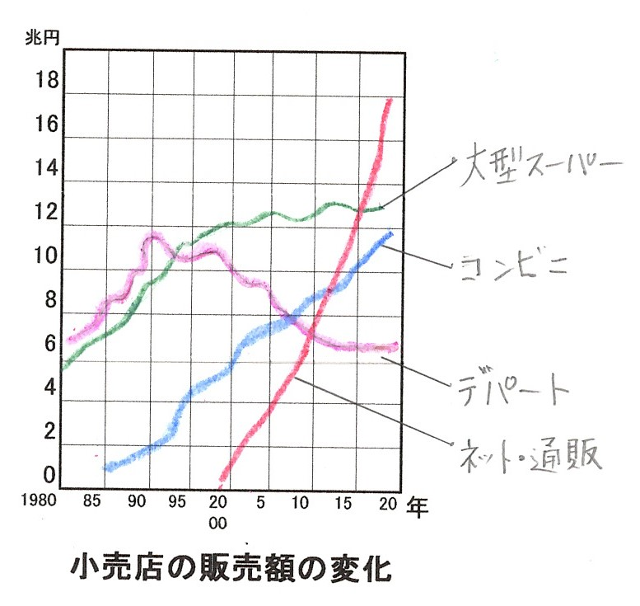
今日のお題は「日本の商業」です。
産業は、第１次産業の農林水産業と工業などの第２次産業と商業やサービス業などの第３次産業に分けられます。戦前までの日本は、農業や工業中心の国だったので、第１次や第２次産業がほとんどでした。しかし、現在では、産業全体の７０％近くが第３次産業に変わってきました。
この第３次産業の商業というのは、デパートやスーパーマーケットやコンビニエンスストア（コンビニ）などのことで、小売業（こうりぎょう）といわれるものです。また、サービス業とは、ホテルや飲食業や銀行や学校などの仕事のことをいいます。
右のグラフを見てください。これは小売店の販売額の変化のグラフです。これを見るとよく分かりますが、１９９０年頃まではデパートの売り上げが伸びていましたが、それ以後は急激に減り始めました。これに対して、コンビニエンスストア（コンビニ）の売り上げが急激に伸びてきました。みんなの街にもいたるところにコンビニがあるから分かりますね。さらに、ものすごいのがネットや通信販売の売り上げがおそろしく伸びてきました。２０１０年頃からわずか５年ほどの間に、デパートやスーパーはもちろんコンビニまでも超えてしまっていますね。これが今の日本の商業の現状です。朝早い時間や夜遅い時間にテレビをつけると、ほとんどのチャンネルは通信販売の番組ばかりです。「・・・今から３０分以内ですと、ならなんと、○○○円引きです。」なんて宣伝文句をよく聞きますね。このネット販売や通信販売だと、お店に行かなくても商品が買えるからとても便利です。しかも、お店の従業員さんを雇わなくていいので、商品はほんとうに安く販売できるのです。
私もこの通信販売やネット販売を時々利用しています。お店に行くと直接商品を手に取ってみることができますが、その数に限りがあります。また、いつもたくさんの商品をお店に置いておこうとするとたくさんのお金がかかります。しかし、ネット販売だと写真だけをネットに載せるだけなのでものすごい数の商品を展示することができます。すると、消費者（しょうひしゃ・・・商品を買う人）はいろんな商品の中から自分の好きなものを選ぶことができるのですね。さらに、値段が安いとなればネット販売はどんどん繁盛しますね。

お疲れ様。
では復習問題へ進んでください。
復習問題
１．第１次、第２次、第３次産業について説明してください。

２．商業やサービス業とはどんな仕事ですか。簡単にまとめてください。

３．通信販売やネット販売について説明してください。

解答
１．産業は、第１次産業の農林水産業と工業などの第２次産業と商業やサービス業などの第３次産業に分けられます。戦前までの日本は、農業や工業中心の国だったので、第１次や第２次産業がほとんどだったのですが、現在では、産業全体の７０％近くが第３次産業に変わってきました。

２．第３次産業の商業というのは、デパートやスーパーマーケットやコンビニエンスストア（コンビニ）などのことで、小売業といわれるものです。また、サービス業とは、ホテルや飲食業や銀行や学校などの仕事のことをいいます。

３．ネットや通信販売の売り上げがものすごく伸びてきました。２０１０年頃からわずか５年ほどの間に、デパートやスーパーはもちろんコンビニまでも超えてしまいました。ネット販売だと写真だけをネットに載せるだけなのでものすごい数の商品を展示することができます。すると、消費者はいろんな商品の中から自分の好きなものを選ぶことができるのですね。さらに、値段が安いとなればネット販売はどんどん繁盛しますね。

はーい。今日もよく頑張りましたね。ではまた次回のこころの窓で待ってまーす。

